报告信息网上公开表
用人单位名称 | 德州市华康塑料制瓶厂Z23B11050
地址 | 山东省德州市德城区新华办事处七西村七西工业园
联系人 | 蔡学勇
项目类别 | 检测
项目组人员 | 曹硕、荆树安
现场调查人 | 曹硕、荆树安 | 现场采样人 | 曹硕、荆树安
现场检测人 | 曹硕、荆树安 | 用人单位陪同人 | 蔡学勇
现场采样与检测时间 | 2023.11.17
现场调查  照片 | 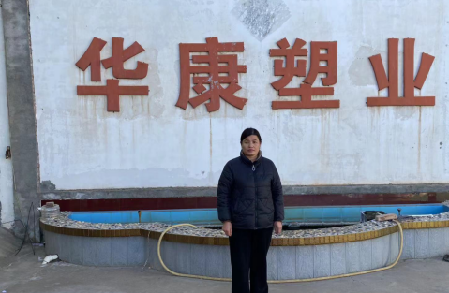
现场采样  照片 | 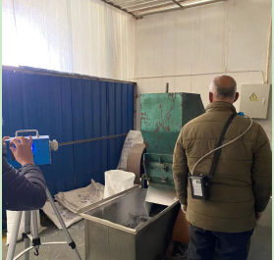
现场检测
照片

